PORTUGUÊS -LER E ESCREVER É UM PRAZER!
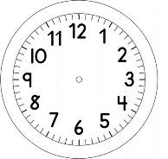

INÍCIO:

CRUZADINHAS

I.PEÇA PARA A MAMÃE OU O PAPAI LER O LIVRO" MÃE E EU" JUNTO COM VOCÊ.
II. COM O ALFABETO MÓVEL, MONTE O NOME DE SUA MÃE.
III. ESCREVA, NA VERTICAL, O NOME DE SUA MÃE NOS QUADRADINHOS QUE ESTÃO COM CONTORNOS COLORIDOS.
IV. CASO, A SUA MÃE TENHA DOIS NOMES PINTE O QUADRADINHO - ENTRE ELES.
V.AGORA ESCREVA NAS LINHAS HORIZONTAIS O SEU NOME CRUZANDO COM O NOME DA SUA MÃE. O N D E FOR POSSÍVEL.
Fiz uma cruzadinha de nomes: meu e da minha mãe.
Faça a sua cruzadinha na outra página.
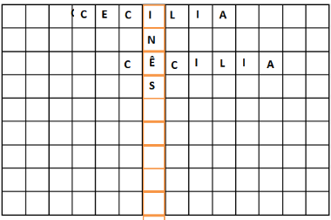
CECÍLIA

TÉRMINO:

